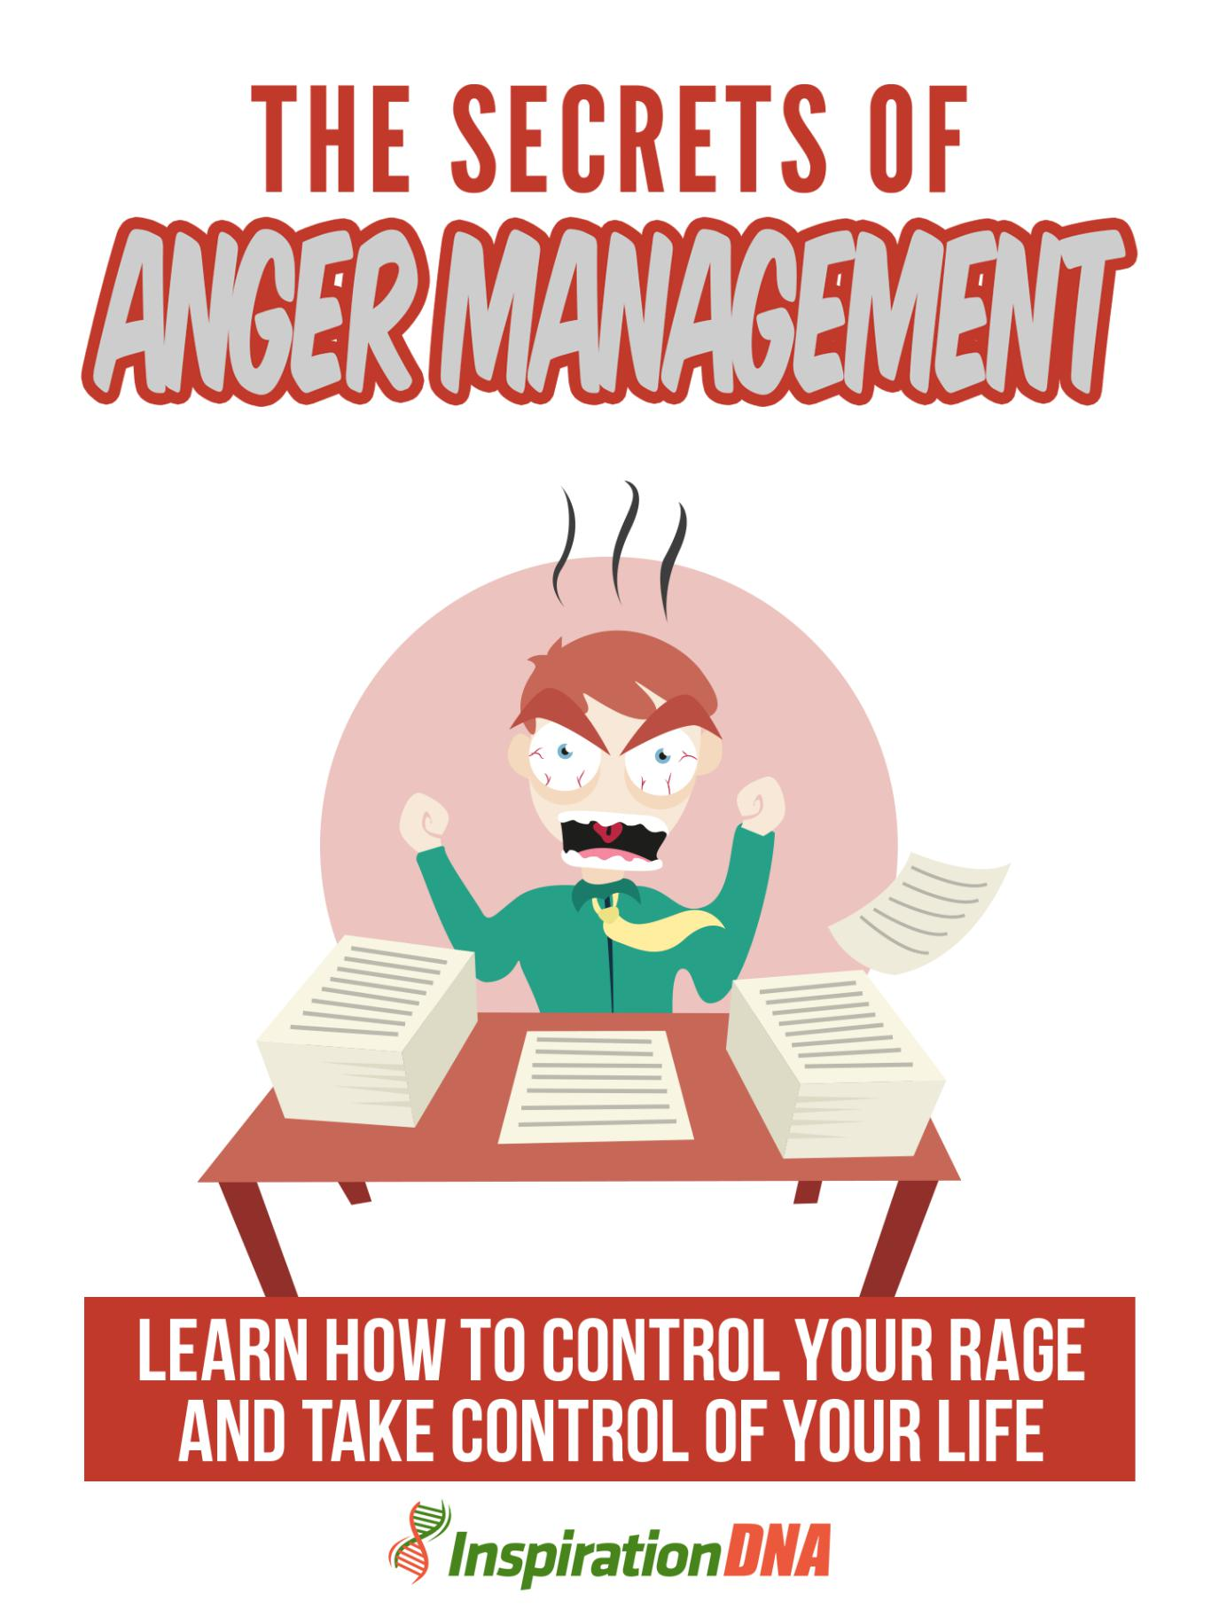

- 1 -

Termos e Condições

NOTÍCIA LEGAL

O Publicador se esforçou para ser o mais preciso e completo possível na criação deste relatório, não obstante o fato de ele não garantir ou representar a qualquer momento que o conteúdo é preciso devido à natureza em rápida mudança da Internet.

Embora tenham sido feitas todas as tentativas para verificar as informações fornecidas nesta publicação, o Publicador não assume nenhuma responsabilidade por erros, omissões ou interpretações contrárias do assunto aqui descrito. Quaisquer negligências percebidas de pessoas, povos ou organizações específicas não são intencionais.

Nos livros de conselhos práticos, como qualquer outra coisa na vida, não há garantias de renda. Os leitores são aconselhados a responder a seu próprio julgamento sobre suas circunstâncias individuais para agir em conformidade.

Este livro não se destina ao uso como fonte de aconselhamento jurídico, comercial, contábil ou financeiro. Todos os leitores são aconselhados a procurar serviços de profissionais competentes nas áreas jurídica, comercial, contábil e financeira.

Você deve imprimir este livro para facilitar a leitura.

- 2 -

Índice

frente

Capítulo 1:

Dicas básicas para manter a calma

Capítulo 2:

Classes da raiva e aconselhamento

Capítulo 3:

Coisas recomendadas para fazer para adultos

E crianças

Capítulo 4:

Lidar com o stress

Capítulo 5:

Aceitando

Capítulo 6:

Usando Yoga

Capítulo 7:

Usando Meditação

Capítulo 8:

Conversando com uma pessoa irritada

Empacotando

- 3 -

Prefácio

Todo mundo provavelmente já sentiu raiva uma vez ou outra. Enquanto indivíduos específicos ficam com raiva mais frequentemente do que outros e têm explosões regulares e intensas, outros tendem a engarrafar seus sentimentos e depois explodir ou explodir sem aviso prévio.

A raiva é uma emoção humana básica e uma resposta natural a situações fora do nosso controle. Há muitas coisas que podem desencadear ou contribuir para a raiva, como as ações de outro indivíduo, um evento, tensão, expectativas que não são atendidas, sentimento de mágoa, desprezo, humilhação, humilhação, vergonha, ciúme e tristeza.

Dependendo de como é tratada e expressa, a raiva pode ser favorável ou prejudicial. Tem efeitos favoráveis ​​quando sentimentos de raiva o ajudam a resolver um problema ou assunto com você ou com um indivíduo diferente e corrigir a situação.

Lidar com a raiva de forma positiva permite colocar emoções prejudiciais em perspectiva. Quando você deseja desabafar, se sente frustrado ou angustiado, existem métodos construtivos para canalizar sua raiva, como ouvir música ou ir à academia. Estes são frequentemente utilizados no tratamento de distúrbios da raiva.

Mas expressar raiva de maneira negativa freqüentemente leva a comportamentos prejudiciais variados, como violência e agressão. Você pode ficar fora de controle e ameaçar outras pessoas. Quando a raiva interfere no seu poder de pensar ou agir com clareza, isso pode causar problemas desnecessários.

Se a raiva prejudica seus relacionamentos pessoais com amigos e entes queridos, leva à violência, cria problemas na sua vida profissional ou

- 4 -

Se os indivíduos temem o seu temperamento, você pode estar sofrendo de distúrbios da raiva e enfrentar a raiva se torna crucial.


Os segredos da raiva

Aprenda a controlar sua raiva e assumir o controle de sua vida.

- 5 -

Capítulo 1:

Dicas básicas para manter a calma

A vida certamente é imprevisível. Você nunca sabe o que pode acontecer com você a cada dia fresco, para melhor ou para pior. Lidamos com todos os tipos de indivíduos e com todos os tipos de estados de coisas. No entanto, uma coisa é certa - enfrentamos indivíduos e situações que nos incomodam ou irritam. Portanto, é melhor enfrentar o fato de que às vezes ficamos com raiva e começar a lidar com isso para nosso próprio benefício.


- 6 -

Relaxar

Freqüentemente, em situações, deixamos as pessoas chegarem até nós. Avalie se alguém está tentando propositadamente irritá-lo. Se for esse o caso, há ainda mais motivos para você não permitir que eles tenham a satisfação de levá-lo ao seu ponto de ruptura. Mantenha a calma! Por outro lado, se alguém lhe dá nos nervos sem querer fazê-lo, você também precisa controlar esse tipo de raiva, ou pode acabar machucando alguém sem aparente culpa deles. Sempre que for esse o caso, um bate-papo amigável pode ser a solução.

Uma vez que a raiva apareça como consequência da provocação direta, é comum o objetivo de causar algum tipo de problema. Não deixe que isso ocorra. Como alternativa, inspire e expire calmamente, e você limpará sua mente fazendo isso. No momento em que você fica furioso, você já perdeu a luta.

Se você é o objeto da raiva de outra pessoa, tente se recompor, assim como ele, sob o efeito da compostura, falando em um tom suave. É o sentimento natural de gritar com a outra pessoa, mas tente reprimir isso; você pode resolver o estado das coisas em questão de segundos dessa maneira.

Se você se encontra em um estado de coisas difíceis, onde realmente não consegue demonstrar sua raiva, pode despejá-la em algo inócuo, como rabiscar em um pedaço de papel. Isso funciona bem particularmente em lugares como encontros formais e discussões de negócios. O esforço físico é uma boa maneira diferente de deixar um pouco de raiva e obter algo construtivo disso no negócio.

- 7 -

Controle a sua raiva e libere-a em doses quando e se necessário. Se você estiver no comando, precisará permitir que o indivíduo em questão reconheça que ele o irritou. Isso pode ser feito de várias maneiras, e é preciso falar com diferentes indivíduos de maneira diferente. Gritar raramente é o caminho correto, apenas ajuda a demolir relacionamentos.

Por fim, quando você fez algo inapropriado, seja sincero o suficiente para admitir o fato e pedir desculpas sempre que necessário - essa distância é a técnica de controle da raiva mais crucial.


- 8 -

Capítulo 2:

Aulas e aconselhamento sobre a raiva

Existem apenas algumas pessoas que podem dizer sinceramente que estão com raiva. Muitos de nós ficam furiosos quando as cordas corretas são puxadas por outros ou por situações que surgem de vez em quando. Você não precisa ter cometido um erro crucial para se registrar em um curso ou aconselhamento sobre controle da raiva. Você precisa fazer isso antes que isso aconteça. Como é sabido, um ponto no tempo economiza nove, e isso é real demais no controle da raiva. Cuide de sua raiva antes de causar algum dano grave.


- 9 -

Cursos

Os empregadores frequentemente organizam seminários e discursos de convidados sobre gerenciamento de raiva, pois reconhecem que, quando os ânimos são controlados, haverá um melhor ambiente de trabalho na empresa. Isto é particularmente verdade em trabalhos onde os prazos são rigorosos. Organizações não-governamentais também organizam aulas de controle da raiva de vez em quando, a maioria das quais é gratuita para todos. É um bom lugar para começar, se você deseja controlar essa raiva.

Descobrindo o curso correto de controle da raiva:

A rede é um bom lugar para começar a procurar o curso correto no controle da raiva. Você também encontrará vários e-books e artigos sobre o assunto, muitos dos quais podem ser gratuitos para download. A maioria das organizações terá seus anúncios publicados on-line, e você pode encontrar uma classe de gerenciamento de raiva em sua cidade apenas olhando on-line. Se isso não der certo, tente as páginas amarelas. A classe correta de controle da raiva pode estar a apenas um telefonema de distância.

Por que você deseja se inscrever nesse curso:

Bem, a primeira razão é que isso ajudará você a ter uma vida mais benéfica. Mesmo assim, algumas pessoas não gostariam de aceitar que precisam de ajuda, e os casos mais arriscados geralmente se enquadram nessa classe. Seria bom que um amigo ou membro da família confiável entrasse como conselheiro dessas pessoas.

Os abusadores habituais e os viciados em drogas em recuperação são indivíduos que certamente precisam de ajuda no controle da raiva. É tudo a mesma coisa, às vezes não é tão simples. É uma tarefa difícil convencer alguém que eles precisam

- 10 -

ajuda quando eles não desejam aceitar o fato. É melhor deixar o aconselhamento para psicólogos e conselheiros profissionais treinados. É adequado que você, como ente querido ou amigo, possa convencer o indivíduo em questão a se reunir com um profissional.

Quando um indivíduo está matriculado em uma aula de controle da raiva, essa é a metade da batalha vencida ali. Em apenas algumas sessões, ele ou ela reconhece que estão assumindo o comando de suas emoções e, consequentemente, controlando suas vidas, e isso não é uma sensação que alguém desfavorece.

Aconselhamento

É um mito que o aconselhamento sobre controle da raiva é apenas para uma pessoa estranha e perturbada. A raiva pode e afeta a todos, e é verdade que tem um efeito maior em algumas pessoas do que em outras pessoas. Mesmo assim, se você não aprender a controlar essa emoção, as coisas podem piorar a cada dia e você pode descobrir que ela está controlando você um dia. Consequentemente, é bom que alguém tenha uma lição de controle da raiva.

O movimento de abertura é entender o que é a raiva. Faça a si mesmo a pergunta crítica sobre se você representa uma ameaça para si ou para as pessoas ao seu redor quando sua raiva o encontrar. Se sua resposta for afirmativa, você precisará procurar ajuda profissional de um conselheiro de controle da raiva, o mais cedo ou mais tarde. Faça isso antes de causar danos à sua vida e, talvez, à outra pessoa.

Perceba os efeitos nocivos que a raiva pode causar. Certamente é comum ver pessoas com temperamentos irrestritos. Com que frequência gritamos com os jovens quando cometem erros, erros reais? É alarmante

- 11 -

ver indivíduos atacando criaturas porque eles fizeram uma bagunça na sala da frente. Afinal, o que mais se pode esperar de um animal de estimação não treinado? A resposta pode nunca estar na violência, está no condicionamento. Mesmo assim, isso pode estar se afastando do assunto. De qualquer forma, se você reconhecer que age dessa maneira em relação a eventos triviais, faria bem em obter aconselhamento sobre controle da raiva.

A raiva desenfreada pode estragar um dia perfeitamente ótimo, ao menos dando errado. Quando sua raiva entra em erupção, seus músculos ficam tensos, seu gesto facial se transforma em uma carranca, e isso é amplamente acompanhado de abuso verbal. Não é uma visão muito alegre, você concorda. Se você suspeitar que possa ter um problema de raiva, tente conversar com um parente próximo ou um bom conhecido sobre isso.

Obtenha feedback sobre sua raiva. É desenfreado? Pode representar uma ameaça para você e para outras pessoas? O papel desse indivíduo em sua vida pode lhe proporcionar o máximo benefício. Aceite o feedback e utilize-o para provocar um efeito positivo no controle da raiva. Obviamente, não seria bom se o único resultado do feedback da pessoa fosse você ser mal-humorado com ela.

O aconselhamento o ajudará a enfrentar seu problema em vez de se esconder atrás de uma nuvem de raiva. Você conseguirá reconhecer melhor o seu interior, para o bem ou para o mal. De qualquer forma, isso o ajudará a estar mais em sintonia consigo mesmo e mais em paz consigo mesmo. Mais cedo ou mais tarde, o procedimento de aconselhamento o ajudará a controlar o seu lado emocional e, consequentemente, o controle da sua vida.

- 12 -

Capítulo 3:

Coisas recomendadas para fazer para adultos e crianças

Muitas pessoas sofrem ataques de raiva e raiva e, embora a maioria dos jovens seja a exceção, às vezes os mais velhos podem ser suscetíveis a se sentirem incontrolavelmente loucos e perdidos. Aqueles que podem se identificar com esse problema da raiva indomável estão em uma situação melhor para serem ajudados, pois compreender o estado das coisas é o primeiro passo proativo que se pode dar para ingressar nas aulas de controle da raiva e utilizar as formas aprendidas no dia a dia.


- 13 -

Métodos

Além de adquirir a chance de aprender os processos de controle da raiva em diversos estágios dos cursos, os indivíduos aprendem maneiras de lidar com os pontos de confronto sob a orientação de conselheiros e especialistas em saúde. Participar de uma variedade de atividades de controle da raiva ajuda as pessoas que têm problemas para controlar seu temperamento e aquelas dispostas a comportamentos violentos ou rudes a dar vazão a suas opiniões de maneira menos adversa, mais favorável e ordenada.

Uma das diversas atividades ensinadas às pessoas nos cursos de controle da raiva é verbalizar seus sentimentos de raiva, enquanto uma estratégia eficaz ainda é libertar as emoções de raiva com exercícios. Essa é uma forma preferida de técnica de controle da raiva, pois tem um efeito positivo de aumento de humor na pessoa, diminui a negatividade e é fácil de seguir; de caminhar ou correr no parque a se exercitar ou praticar um esporte, não faltam opções para aliviar o vapor - positivamente.

Outras maneiras saudáveis ​​de redirecionar a energia consumida pela raiva incluem prosseguir em uma caminhada, comungar com a natureza, estar em um ambiente que promova a paz e a beleza, de modo a permitir a redução da tensão e da preocupação que acompanham a raiva excedente. A liberação de estresse proporcionada por exercícios agradáveis ​​permite que um indivíduo esclareça a cabeça, particularmente aqueles que exigem qualquer forma de atividade física ao ar livre na calma e regeneradora beleza da natureza.

Além dos métodos acima para controlar a raiva, indivíduos que sofrem de ataques de raiva severos e incontroláveis ​​também podem usufruir dos serviços de um grupo de apoio, frequentar um acampamento ou um retiro para

- 14 -

derrotar as dificuldades que estão enfrentando ao lidar com seus temperamentos. Os benefícios de fazê-lo incluem divulgar o trabalho, saber que existem outras pessoas como eles e isso por si só os ajuda a reconhecer que não estão sozinhos ao lidar com o controle da raiva, o que é um problema real. O simples fato de expressar seu problema ajuda algumas pessoas a se sentirem melhor e lhes dá esperança de passar por um estágio difícil da vida, enquanto que para outras pessoas, o apoio do grupo lhes oferece incentivo e potência mental para lidar com diversas questões e temas básicos que os agitam.

Se os jovens ficam irritados e desafiadores incontrolavelmente, pode ser necessário aplicar métodos de controle da raiva para ajudá-los a lidar com uma situação que os domina: mas como os jovens ficam impacientes com o aconselhamento individual e com o apoio do grupo, a maneira mais benéfica para eles lidar com pontos de raiva é envolvê-los em diversão e jogos. Dos livros de colorir para mantê-los bem absorvidos, até encontrar viagens divertidas e passatempos esportivos para adotar que queimarão a energia extra da maneira certa. Existem muitos métodos de controle da raiva além de levá-los à cadeira do terapeuta que são viáveis.

Portanto, o controle da raiva de adultos e o de jovens são dois ataques realmente diferentes, a fim de mostrar bons e positivos resultados a longo prazo ao lidar com a raiva irracional; nenhuma medida de intimidação ou força pode ajudar a levar esses assuntos à conclusão correta, tanto quanto a escuta do paciente e a razão.

Escolher uma atividade de controle da raiva que seja divertida, intrigante e prazerosa para a pessoa é a maneira mais benéfica de mantê-la centrada em concluí-la e obter os resultados desejados.

- 15 -

Capítulo 4:

Lidar com o stress

Ser e permanecer enfurecido não é uma resposta madura e o controle da raiva ajuda as pessoas confrontadas com raiva aguda a lidar com uma emoção avassaladora de maneira favorável.

Portanto, embora os profissionais envolvidos em planejar e instruir o gerenciamento da raiva o especifiquem como uma técnica para abordar, descrever e resolver um estado tenso de coisas, reduzindo a causa principal da raiva, eles também ajudam as pessoas a reconhecer como minimizar o estresse durante a atividade nervosa. condições de estantes.


- 16 -

Abordando a tensão

Isso é mais viável quando as pessoas que enfrentam problemas de raiva reconhecem que há pouco a ser derivado de raiva e muito mais a ser realizado por estar tranquilo. Mesmo quando a raiva diminui, o problema permanece e os indivíduos com problemas de raiva de longa data precisam compreender isso para entender e trabalhar os assuntos que os deixam com raiva e aprender a conter suas respostas a situações e indivíduos agressivos que colocam em risco sua capacidade mental. bem-estar.

A maneira inicial e mais elementar de aproveitar a ajuda do controle da raiva é abrir e expressar emoções e sentimentos de raiva que trazem angústia, tensão e ansiedade em um indivíduo com um conhecido ou entes queridos, pois a maioria dos indivíduos com raiva exige um ouvido gentil ao lidar com assuntos difíceis. situações.

Um ouvinte maduro ajudará o indivíduo irado a compreender o ponto de vista do outro, sem ferir seus sentimentos e suavizar os pontos difíceis de uma maneira calma, mas compartilhar o problema é crucial para obter a ajuda correta.

Recusar sentimentos de raiva ou manter um diário é outra dica eficaz para o gerenciamento da raiva, que minimiza o estresse e, ao invés de expressar emoções de raiva, você as coloca no papel; às vezes, essa técnica é mais benéfica do que o confronto, o que pode gerar conflitos e brechas para promover o problema se o indivíduo envolvido também estiver empolgado.

- 17 -

Anotar sentimentos de raiva também tem a vantagem de ser uma estratégia que ajuda a tirar conclusões sobre os fatores desencadeantes que contribuíram para a pessoa ficar com raiva.

Após a contemplação, em um estágio posterior, é possível reler as anotações feitas e isso fornece informações detalhadas sobre os motivos da raiva e talvez uma pista sobre a verdadeira causa da situação perturbadora. Descobrir uma solução também é mais fácil.

Ficar longe de um estado tenso de coisas ou sair de férias ou mesmo caminhar (me-time) é uma maneira diferente de lidar com a raiva que reduz o estresse e mantém um indivíduo longe de possíveis pontos prejudiciais (para a saúde mental). além de dar-lhes tempo para contemplar suas ações e o incidente.

Estudo espiritual, oração, meditação e quietude são processos adicionais para lidar com a raiva que diminuem os níveis de tensão e eliminam as pressões da vida; os indivíduos podem adotar essas pessoas que se sentem à vontade em serem solitárias e querem causar uma mudança positiva em suas vidas. Eles também são considerados um bálsamo para espíritos quebrados e poder corretivo para almas cansadas do mundo.

Permanecer saudável e em forma, estudar a respiração e os exercícios, descansar o suficiente e conversar com a natureza, além de olhar para o lado positivo da vida, são algumas outras boas maneiras de lidar com a raiva e muitas pessoas também encontram a resposta na música. em oposição às técnicas de confronto. Escolha o que mais combina com você!

- 18 -

Capítulo 5:

Aceitando

O passo mais crucial no gerenciamento da raiva é reconhecer se você é facilmente irritável e ter uma personalidade irritada e descobrir como assumir a responsabilidade por suas reações à raiva e ao agravamento. Indivíduos irritados vivem com níveis elevados de frustração, mas ótimos métodos de controle da raiva os permitem aprender a controlar a irritação, aceitando sua disposição e aceitando a responsabilidade de lidar com isso, estudando métodos de controle da raiva para lidar com as solicitações e gatilhos. isso pode se transformar rapidamente em raiva.


- 19 -

Admitem

Ao exercitar os métodos de controle do estresse regularmente e utilizando o esforço físico para aliviar o agravamento, eles são capazes de perceber os primeiros sinais de raiva e tirar um tempo para se acalmar, minimizando a probabilidade de descarregar sua raiva em outras pessoas. .

Indivíduos maduros tentam exercer maneiras positivas de lidar com a raiva em uma controvérsia. Uma maneira favorável de lidar com a raiva contra a família é fazer um contrato que eles podem deixar durante um riff, sempre que sentirem que podem perder o controle. Basta ir a um local privado para descansar. Em particular, eles executam processos de controle de danos, como aguardar o surto inicial de raiva e tentar pensar do ponto de vista do outro indivíduo, reduzir seu nível de raiva e depois voltar a lidar com o problema.

Admitir que você tem uma personalidade propensa à raiva e perceber a necessidade de trabalhar ativamente em direção ao controle da raiva para viver uma vida mais satisfeita, faz a diferença ao lidar com a raiva com sucesso.

A dedicação em disciplinar e assistir às aulas de pais para procurar meios mais eficientes de disciplinar seus filhos, fazer aulas de controle da raiva e participar do aconselhamento de casais ajuda as pessoas iradas a aprender maneiras mais benéficas de estar com as pessoas com quem trabalham e convivem.

Algumas pessoas com alto grau de frustração se monitoram e trabalham para reduzir suas reações de raiva, por meio de técnicas positivas de controle da raiva; como seu senso moral lhes diz que seus surtos prejudicam outras pessoas. Algumas pessoas percebem que

- 20 -

eles estão provocando reações iradas que aprenderam com seus próprios pais e enviando esse legado para seus próprios filhos. Alguns recebem assistência, pois o parceiro lhes oferece o ultimato de ameaçar deixá-los, se não receberem assistência.

Alguns só recebem assistência depois que perdem o cônjuge e os entes queridos, mas infelizmente alguns nunca aprendem técnicas de controle da raiva que podem salvar seus relacionamentos, se não suas próprias vidas.


- 21 -

Capítulo 6:

Usando Yoga

A raiva está entre aquelas emoções poderosas que tendem a colorir tudo na experiência de um indivíduo - é como ver o mundo através de qualquer coisa, menos de óculos rosados. Eu tive minha parcela de episódios furiosos, então eu vi em primeira mão como a raiva pode superá-lo e informar todas as ações que você faz. No entanto, descobrir como isso pode ser realmente destrutivo alguns meses atrás.


- 22 -

Uma boa técnica

Eu estava conversando com um conhecido que não via há um bom tempo. Ela estava passando por um momento difícil no ano passado. Sua frustração com o casamento e a vida profissional já se expandia há mais de um ano.

Enquanto ela tagarelava sobre o que estava ocorrendo em sua vida e por que todo mundo estava causando sua frustração, eu prestei atenção que um dia toda essa raiva iria prejudicar sua saúde. Ela já estava sofrendo de uma variedade de sintomas físicos que eu aposto que era devido à sua tensão emocional.

Fomos acompanhados por um conhecido que compartilhou uma história sobre um indivíduo diferente sendo aproveitado por um amigo que acabou no lado ruim da caravana de carma. Meu conhecido realmente zangado se apressou em condenar a pessoa na história - quem ela não conhece - que cometeu a injustiça.

Fiquei chocado com o ódio na voz dela, principalmente considerando que ela nem conhecia os indivíduos da história. Fiquei muito triste ao ver como a raiva que transbordava em meu conhecido a estava transformando em alguém que eu nem reconheci. Não só ela estava se prejudicando, mas também estava prejudicando aqueles ao seu redor, incluindo seus três filhos.

Felizmente, existem maneiras mais construtivas de lidar com a raiva - yoga e respiração, por exemplo. Aqui estão alguns exercícios para ajudá-lo a difundir a raiva e impedir que você acabe dominado por ela:

- 23 -

A raiva não precisa consumi-lo por dentro. Em vez de suprimi-lo; tente trabalhar com esses exercícios. O yoga inclui posturas físicas, meditação e respiração ou pranayama. Qualquer um desses fatores pode ser utilizado para o controle da raiva.

Vamos nos concentrar no trabalho de respiração. Pranayama é um termo comum para descrever todos os exercícios respiratórios de ioga. Prana significa força vital e yama significa dirigi-lo. Abaixo estão dois tipos diferentes de exercícios respiratórios de ioga que foram simplificados para torná-los mais simples e mais práticos de realizar. Cada pranayama pode ajudá-lo a lidar com a raiva de maneira eficaz.

Tente este simples exercício de respiração de ioga para ajudá-lo a afastar a raiva. Inspire pelo nariz e fazendo um som de "ha", expire pela boca e estique a língua. Duplique duas a três vezes. Isso deixa sua respiração mais profunda e ajuda a liberar o estresse físico nos pulmões e no peito. Esta é uma versão do "hálito de leão". Apenas liberará a raiva sem drama ou trauma.

Reinicie a respiração normal, inspirando e expirando pelo nariz. Sem ser forçado, respire algumas vezes, fazendo uma pausa no topo da inspiração e depois expire. Se você se sentir tonto ou desmaiar, pare a respiração e volte à respiração normal.

Agora, tente fazer várias outras rodadas da respiração em pausa, com intervalos um pouco mais longos entre a inspiração e a expiração. Inspire até quatro, hesite em até dois e expire até quatro. Duplique mais duas vezes. Pare o trabalho de respirar se ficar tonto ou sentir que está trabalhando além da capacidade do seu pulmão.

- 24 -

Se você sentir alguma irritação física, apenas retorne à respiração normal.

Você concluiu o trabalho de respiração no primeiro dia. Nos trinta dias seguintes, repita a respiração do leão e faça três rodadas simples de respiração em pausa. Contanto que você consiga fazer o trabalho de respiração pausada sem desconforto, persista em sua rotina.

Depois de praticar confortavelmente esse trabalho de respiração por pelo menos alguns dias, teste-o: da próxima vez que sentir que vai perder a paciência, respire fundo. Em seguida, faça o trabalho de respiração em pausa: inspire por quatro, hesite por dois, expire por quatro.

Mesmo fazer isso por uma rodada o ajudará a desalojar sua raiva por tempo suficiente para intensificar sua respiração. Ensaiar este exercício respiratório ajudará você a aprender a hesitar. Quando você é capaz de fazer uma pausa em uma situação de confronto, é mais provável que seja responsivo, não reativo.


- 25 -

Capítulo 7:

Usando Meditação

A meditação é mais do que uma técnica para relaxar o corpo, como algumas pessoas pensam. É uma maneira de obter liberdade de pensamentos e cuidados incessantes e incômodos, acalmando a conversa do cérebro e alcançando a paz e a felicidade interior. Nos seus níveis mais altos, leva ao despertar espiritual, o Nirvana, e a perceber quem e o que você é.


- 26 -

De-Stress

Embora desempenhe um papel crucial em diversas religiões e práticas espirituais, é realmente uma prática livre de todas as intensões religiosas e sempre praticada em todos os lugares, desde os tempos antigos até os dias atuais.

Sempre houve o desejo de entrar, descobrir o que está além da forma física e descobrir o verdadeiro espírito e a relação entre a humanidade, o mundo e o criador.

Existem muitas formas, técnicas e tradições de meditação, ensaiadas e seguidas por diversas razões e objetivos, relaxamento e saúde, domínio mental e paz interior, e naturalmente para chegar ao despertar espiritual - Nirvana e descobrir quem você realmente é.

A meditação acalma o corpo e o cérebro, reduz o estresse e a ansiedade, normaliza a pressão sanguínea e tem um efeito curativo no corpo. Melhora o poder da concentração, concentra o cérebro e fortalece a intuição. Sua prática constante reduz o número de pensamentos desconfortáveis ​​no cérebro e traz paz interior, felicidade e bem-aventurança.

Para obter resultados, é necessário praticar diariamente, pelo menos uma vez ao dia, duas vezes ao dia. Um iniciante pode começar com apenas dez minutos e aumentar gradualmente o tempo.

Basicamente, existem 2 tipos de meditação. Um que exige centralizar o cérebro em uma atividade específica, como no processo respiratório, ou em um objeto concreto, imagem mental, palavra, idéia ou qualidade de caráter.

- 27 -

O outro tipo exige que você não se concentre em nenhum objeto concreto, pensamento ou imagem mental, mas anule a mente dos pensamentos e se misture ao silêncio interior dentro de você, ao seu verdadeiro eu interior. Esse tipo só pode ser praticado depois que alguém é bem treinado com o primeiro.

Abaixo, você encontrará coisas que pode fazer para melhorar sua capacidade de meditar, mitigar a resistência interna do cérebro e melhorar suas chances de sucesso. Leia-os com atenção e aplique-os a qualquer estratégia que você pratique.

Comece com uma estratégia fácil de meditação. Aqui estão 2 exemplos:

Concentre sua atenção em sua respiração entrando e saindo.

- Por alguns momentos, concentre sua atenção na respiração. Respire normalmente, concentrando-se no ato de inspirar e expirar. Seja cuidadoso para não forçar a respiração e o corpo.

Centrando-se em uma citação motivadora.

- Escolha uma citação inspiradora e repita-a em seu cérebro, tentando encontrar seu significado profundo, do outro lado das palavras escritas.

- 28 -

Capítulo 8:

Conversando com uma pessoa irritada

Quando conversamos com um indivíduo irado, nossa linguagem verbal e não verbal ajuda a direcionar se eles se intensificam e ficam mais irritados ou diminuem a escala e relaxam. Ouvimos com muita frequência nas notícias sobre indivíduos que estavam fora de controle e uma crise desenvolvida onde os indivíduos foram feridos. Não podemos dar nenhuma garantia, no entanto, podemos colocar as probabilidades a nosso favor e ajudar a garantir que todos estejam seguros. Vou dar a você as etapas baseadas em pesquisa que são demonstradas para ajudar quando você fala com um indivíduo irritado.
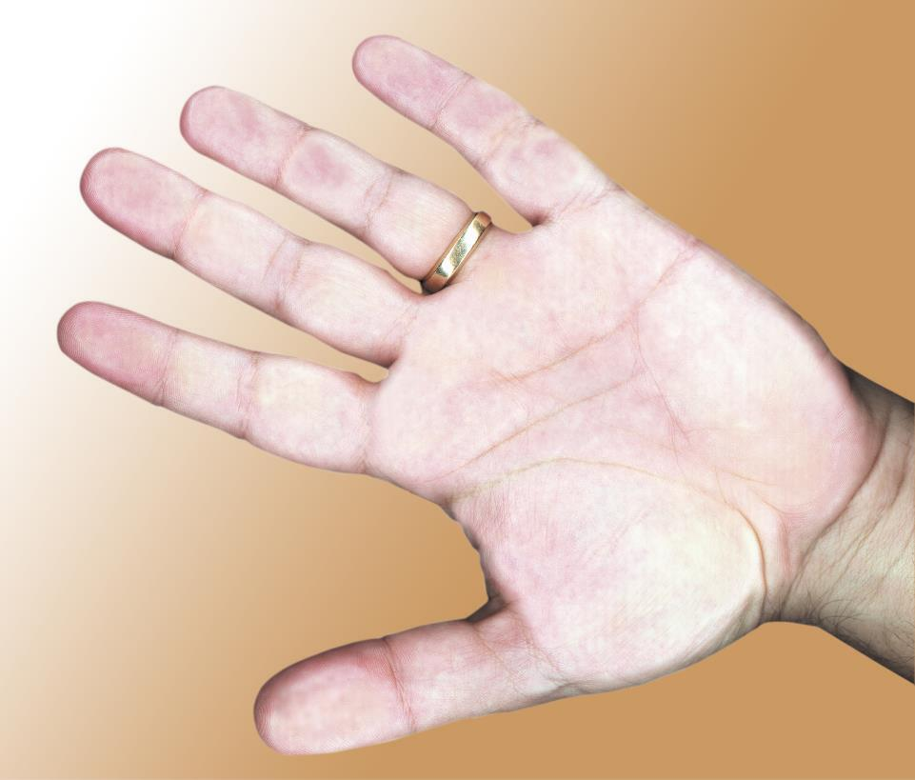

- 29 -

Acalme a situação

Ao falar com um indivíduo zangado, lembre-se de como o cérebro e o corpo reagirão. À medida que a raiva se intensifica, os indivíduos tendem a entrar em uma modalidade de luta ou fuga. Quando isso ocorre, seus processos de pensamento desaceleram, mas sua acuidade sensorial aumenta.

Eles tendem a perceber as questões como mais próximas, mais altas, maiores, mais ameaçadoras etc. Eles também desejam realmente desabafar e serem ouvidos, é crucial que tenhamos essas coisas em mente e utilizemos esse conhecimento para orientar nossas próprias ações.

Seja um grande juiz de quando obter ajuda. Se você tiver a última preocupação, verifique se não está sozinho e se tem uma rota de fuga. Às vezes, os indivíduos se intensificam muito rapidamente. Não tente lidar com um indivíduo irritado sozinho.

Se você falar com uma pessoa com raiva, é sempre melhor errar no lado dos cuidados. Essas etapas não pretendem sugerir que você sempre possa conversar com alguém e elas também não são as únicas intervenções. Utilize seu próprio bom senso.

Mente linguagem gestual. Lembra do ditado que as ações falam mais alto que as palavras? Se você falar com um indivíduo zangado, dê a ele espaço físico extra. Desista de falar com as mãos. Não se incline para eles. Alguém muito próximo ou mãos em movimento pode ser visto como ameaçador, pois esse é um indivíduo que está chateado e talvez não esteja pensando racionalmente.

Fale em um tom calmo, calmo e agradável e com uma velocidade mais lenta. É natural espelhar as emoções das pessoas com quem falamos.

- 30 -

No entanto, se espelharmos suas emoções elevando nossa voz ou ficarmos chateados, simplesmente ajudamos a intensificar uma situação potencialmente perigosa. Abaixe sua voz e boca em um tom mais calmo e silencioso, e elas estarão mais aptas a espelhar você. Da mesma forma, quando os indivíduos estão chateados, sua compreensão tende a diminuir. Falar um pouco mais devagar os ajudará a ouvir o que você está dizendo. Quando isso ocorre, você está orientando como a situação evolui e ajudando a evitar uma crise.

Ouça-os e valide seus sentimentos. Freqüentemente, as pessoas que estão chateadas simplesmente desejam ser ouvidas. Quanto mais eles se sentem como indivíduos não os estão realmente ouvindo e atendendo às suas necessidades, mais alto eles gritam. Lamentavelmente, há momentos em que eles passam a ser armas ou violência adicional a ser ouvida. Independentemente do que eles estão dizendo, ouça. Dando a eles sua atenção total. Reconheça suas preocupações. No entanto, não julgue! Não declare: "Posso dizer que você está com raiva". Declarações que rotulam seus sentimentos podem tender a perturbá-los ainda mais. Em vez disso, diga "o que eu acho que ouço você dizendo é ...." ou algo semelhante.

Reaja "desarmando" verbalmente quando você fala com um indivíduo irado. Seja gentil. O que eles realmente desejam é que alguém os ouça, valide seus sentimentos e faça tudo certo mais uma vez. Diga algo que lhe agrade e que seja uma resposta favorável. Pode ser "eu concordo" ou "você tem o direito de querer trocar / obter tratamento ..." o que quiser. Se você vir um indivíduo escalando, informe-o de que tentará obter a ajuda que deseja.

- 31 -

Empacotando

Indivíduos de todas as idades certamente precisam de ajuda quando se trata de controlar sua raiva. Aceitar que você tem um problema de raiva é o começo próximo apenas ao tratamento e descobrir como lidar com ele.

A ajuda que você consegue lidar com a raiva de maneira eficaz é usar técnicas e estratégias especialmente adaptadas para enfrentar a raiva. Se você tiver sorte o suficiente, poderá até acabar com isso para sempre. Quando você aceitar ajuda no controle da raiva, poderá enfrentar e lidar com qualquer tipo de situação de maneira eficaz. Você também teria ouvido como reagir em situações variadas com compostura.

Três das respostas básicas, que muitas pessoas enfrentam quando se deparam com uma situação estressante, são: ou suprimem suas emoções, ficam na defensiva ou começam a atacar. Todas essas respostas não são boas para controlar a raiva.

Se os sentimentos são suprimidos, eles tendem a produzir conseqüências prejudiciais nos indivíduos. Pode parecer bom, mas o problema ainda estará lá. O indivíduo deve estar preparado para lidar com a situação que causa raiva, caso contrário, pode ser ainda pior. Suprimir emoções levará à amargura, que pode estar lá por anos. É melhor lidar com a questão do que aceitar os sentimentos ruins.

Quando é prestada assistência para lidar com o controle da raiva, ajuda as pessoas a gerenciar situações que podem ser desafiadoras. Indivíduos com problemas de raiva também ficam na defensiva. Se eles são confrontados

- 32 -

com manchas que os deixam com raiva, eles tendem a responder rapidamente. Esses indivíduos tendem a responder com amargura, o que também pode trazer respostas hostis de outros. Portanto, ficar na defensiva não é a maneira ideal de controlar a raiva.

Se houver ajuda no gerenciamento eficaz da raiva, ajudará a avaliar as situações, em vez de responder a elas por estar na defensiva. Da mesma forma, muitas pessoas começam a atacar quando enfrentam situações que induzem a raiva.

Indivíduos que levam a sério a tarefa de lidar com a raiva podem se beneficiar muito com o gerenciamento eficaz da raiva. Existem muitos métodos úteis de controle da raiva disponíveis gratuitamente para aqueles que estão interessados ​​em várias fontes.

Aqueles que precisam de ajuda devem reconhecer o que isso pode fazer por eles. Os métodos de gerenciamento da raiva serão úteis apenas para aqueles que admitem responsabilidade por si mesmos e desejam alterar seus caminhos.

Quando você usa um programa de controle da raiva, está no caminho de descobrir como controlar efetivamente sua raiva e lidar com pontos difíceis.

- 33 -

